# УДК 004.891.2

***Колбеко А.Б***

*(научный руководитель д.т.н., профессор Глухих И.Н.)*

*Тюменский государственный университет, г. Тюмень*

e-mail: [stud0000108724@study.utmn.ru](mailto:eamez@yandex.ru)

# МАТЕМАТИЧЕСКОЕ МОДЕЛИРОВАНИЕ СТРУКТУРЫ ТЕХНОЛОГИЧЕСКОГО ОБЪЕКТА ПО ОПИСАНИЮ ПРЕДМЕТНОЙ ОБЛАСТИ

**Аннотация.** В статье рассматриваются вопросы моделирования структуры и параметров сложных технологических объектов, разработки системы многообъектного технологическое проектирования с интеллектуальным управлением.

**Ключевые слова.** Формальные представления, математическое моделирование производственной системы, многообъектное технологическое моделирование

Применение методов ИИ, цифровизация подходов решения задач нефтегазовой инженерии является актуальным предметом обсуждения в научной и индустриальной среде. Необходимыми условиями для решения существующих задач методами машинного обучения являются формализация исходных данных о предметной области, выделение критериев и ограничений решаемой задачи из списка требований от стейхолдеров на естественном языке в машиночитаемый вид. Статья посвящена разработке подобной системы и ее прикладного применения в нефтегазовом инжиниринге, а именно поиска оптимальных решений при подборе наземных объектов технологического комплекса добычи, сбора, транспорта и подготовки нефти и газа.

Эффективность методов машинного обучения и цифровых помощников, использующих такие подходы решения не вызывает сомнения и является активно развивающейся областью науки и инженерии. Например, в статье [3] на основе онтологий была спроектирована система выявления сбоев и поддержки принятия решений при бурении скважин. Так же достойна упоминания статья [4], в которой произведено описание установки подготовки древесного угля по принципу разбиения на участки, каждый из которых характеризуется некоторым виртуальным пространством параметров и параболическим дифференциальным уравнением. Авторы отмечают, что подобный подход сложен алгоритмически и требует значительных вычислительных мощностей.

Рассматривая задачу концептуального проектирования месторождения, на ранних этапах реализации проекта, в условиях высоких неопределенностей, задействование программных пакетов для моделирования процесса переработки сырья в HYSYS или UNISIM нецелесообразно. На текущий момент широкое применение получили методы стоимостного инжиниринга, например, метод аналогий, который, однако, не позволяет учесть уникальность компонентного состава сырья и зачастую применение которое приводит к значительным ошибкам. При этом задача конфигурирования решается на уровне определения пунктов капитальных затрат на покупку тех или иных объектов.

Для решения задачах такого характера предлагается подход и ведется разработка программного комплекса, позволяющего:

1. Вносить данные о предметной области
2. Устанавливать связи между ее компонентами
3. Определять атрибуты объектов
4. Вводить ограничения и критерии

Целью работы является разработать подход, позволяющий свести задачу концептуального проектирования к решению задачи оптимизации структуры целевой установки. Создать методику обеспечения не случайной генерации возможных вариантов конфигурации оптимальной производственной системы, методику осуществления верификации сгенерированных вариантов и отбора лучших. В связи с тем, что принятие решения о составе производственной системы осуществляется на основе сложных творческих процессов, генерация вариантов должна осуществляться как интеллектуальное.

Программная реализация редактора предметной области базируется на абстрактных сущностях, не имеющих конечной реализации. Конфигурирование сущностей происходит на основе данных о предметной области, полученных путем преобразования пользовательского ввода в XML-файл.

Пусть некоторая технологическая установка Ω включает в себя множество объектов:

|  |  |  |
| --- | --- | --- |
|  | $$A =\{a_{1},a_{2}, a_{3} … a_{i}\}$$ | (1) |

Каждый объект множества (1) имеет множество категориальных и числовых признаков:

|  |  |  |
| --- | --- | --- |
|  | $$B_{i} =\{b_{1},b_{2}, b_{3} … b_{j}\}$$ | (2) |

При этом для каждого признака (2) определено множество значений, которые признак может принимать:

|  |  |  |
| --- | --- | --- |
|  | $$C_{ij}=\{c_{1},c_{2}, c_{3} … c_{k}\}$$ | (3) |

Множество возможных конфигураций, в которых может находиться объект из (1) определяется как:

|  |  |  |
| --- | --- | --- |
|  |  | (4) |

Если для множества объектов A определено множество связей между объектами E, тогда технологическая установка Ω может быть описана графом:

|  |  |  |
| --- | --- | --- |
|  | $$Ω \left(V,E\right)=<V, E>, V ϵ O_{n}$$ | (5) |

В качестве примера рассмотрим представление установки предварительного сброса воды в разработанном редакторе. Простейшая схема УПСВ представлена на Рис. 1.

Схема включает в себя следующее оборудование: С-1; С-2 - нефтегазосепараторы (НГС), ГС - газосепараторы; ОГ - отстойник горизонтальный; Н-1, Н-2 - центробежные насосы. Потоки: УКПГ - газ высокого давления на установку комплексной подготовки газа.

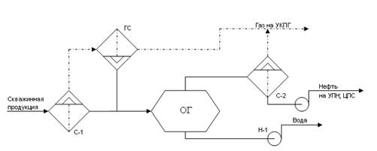

Рис. 1. Схема технологического объекта

Для описания такой структуры необходимо ввести данные множеств (1), (2), (3). На пользовательском интерфейсе, представленном на Рис. 2 находится два основных фрейма – фрейм объектов и фрейм атрибутов. Фрейм объектов содержит поля ввода: название, атрибут, связь. Фрейм атрибутов содержит поля ввода: название, тип, значения, размерность, связь.

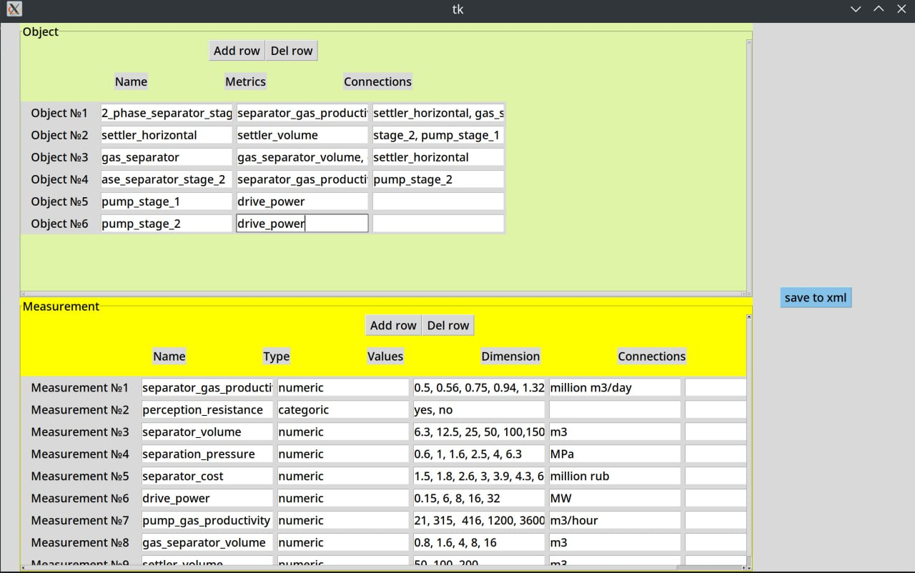

Рис. 2. Окно редактора

Завершив редактирование информации о моделируемой структуре, пользователь может сохранить данные в XML-файл. Структура файла и теги в данной статье не рассматриваются ввиду ограничения объема.

К текущему времени готова программная реализация, выполняющую роль генератора структуры (в соответствии с (4)). В дальнейшем планируется реализовать модуль для редактирования критериев оптимизации, ввода пользовательских ограничений на решение. Также потребуется реализация дискриминатора, который на каждом шаге решения задачи будет отвечать на вопрос, удовлетворяет ли структура критериям или нет. Схема решателя представлена на Рис. 3

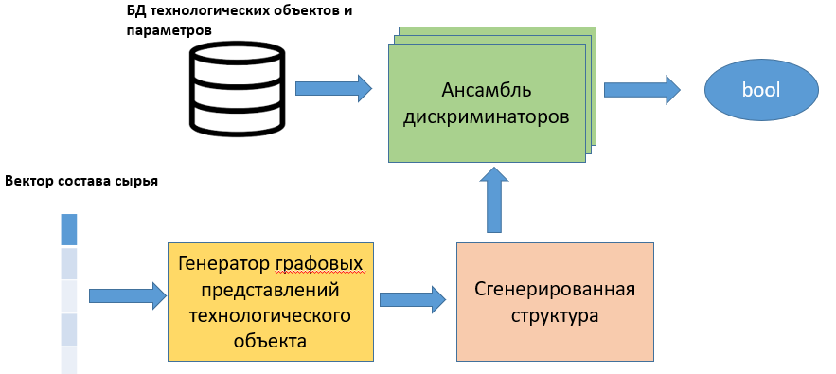

Рис. 3. Архитектура генеративно-состязательной сети

Рассмотренный подход позволит описывать структуры произвольных технологических объектов. В дальнейшем будет реализован модуль дискриминатора. Выборки для его обучения на рассматриваемой предметной области будут получены путем выполнения серий расчётов в ПО Hysys/Unisim.

Альтернативной реализацией дискриминатора может выступать система, описывающая правила, применяемые к объектам. Однако данный путь развития системы видится как нежелательный ввиду того, что следование по нему лишит систему универсальности.

**Литература.**

1. Skalle, P. & Aamodt, Agnar. (2020). Petrol 18 946: Downhole failures revealed through ontology engineering. - Journal of Petroleum Science and Engineering. 191. 107188. 10.1016/j.petrol.2020.107188.
2. Mincho H., Nencho D. - Advanced Process Control of Distributed Parameter Plants by Integration First Principle Modeling and Case-Based Reasoning. - 2020 International Conference Automatics and Informatics (ICAI), pp.1-6, 2020.
3. HYSYS. Process. Версия 2.4. Руководство пользователя. Hyprotech. – 276 с.
4. Marsland, R.H. A User Guide on Process Integration for the Efficient Use of Energy, Insitution of Chemical Engineers. / Marsland, R.H - England, 1982 – 102 с.
5. M.T. Sowgath, S. Ahmed - Fault Detection of Brahmanbaria Gas Plant usingNeural Network - 8th International Conference on Electrical and Computer Engineering, IEEE, January 2015
6. Харари Фрэнк. Теория графов / Пер. с англ. В. П. Козырева. Под ред. Г. П. Гаврилова. Изд-е 2-е. М.: Едиториал УРСС, 2003. 296 с.: ил. ISBN 5-354-00301-6.